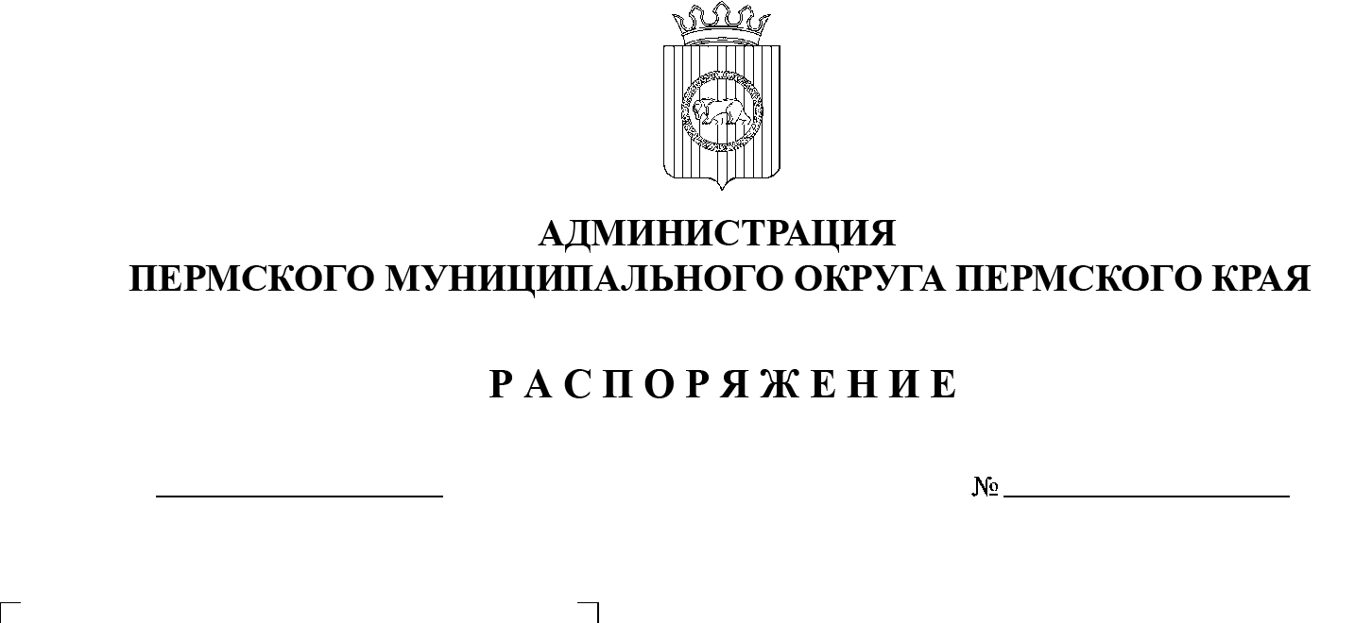
СЭД-2023-299-01-01-07.С-195
Об определении муниципального казенного учреждения «Управление инфраструктурой
и благоустройством Лобановского территориального органа» правопреемником
в отношении договора

29.05.2023

В соответствии с Федеральным законом от 06 октября 2003 г. № 131-ФЗ «Об общих принципах организации местного самоуправления в Российской Федерации», частью 2 статьи 3 Закона Пермского края от 29 апреля 2022 г. № 75-ПК «Об образовании нового муниципального образования Пермский муниципальный округ Пермского края», подпунктом 3.1.28 пункта 3.1 раздела 3 Типового положения о территориальном органе администрации Пермского муниципального округа Пермского края, утвержденного решением Думы Пермского муниципального округа Пермского края от 15 декабря 2022 г. № 66 «О территориальных органах администрации Пермского муниципального округа Пермского края»:
1. Определить администрацию Пермского муниципального округа Пермского края в лице Лобановского территориального управления администрации Пермского муниципального округа Пермского края, от имени которого выступает муниципальное казенное учреждение «Управление инфраструктурой и благоустройством Лобановского территориального органа», правопреемником в отношении договора от 28 мая 2021 г. № 220 «На возмещение затрат по коммунальным услугам и содержанию помещения».
2. Ликвидационной комиссии администрации Лобановского сельского поселения Пермского муниципального района и муниципальному казенному учреждению «Управление инфраструктурой и благоустройством Лобановского территориального органа» провести организационные мероприятия по перерегистрации договора, указанного в пункте 1 настоящего распоряжения.
3. Опубликовать (обнародовать) настоящее распоряжение в бюллетене муниципального образования «Пермский муниципальный округ» и разместить на официальном сайте Пермского муниципального округа в информационно-телекоммуникационной сети Интернет (www.permraion.ru).
4. Настоящее распоряжение вступает в силу со дня его подписания и распространяется на правоотношения, возникшие с 01 января 2023 г.
5. Контроль за исполнением настоящего распоряжения возложить на заместителя главы администрации Пермского муниципального округа Пермского края Гладких Т.Н.
Глава муниципального округа В.Ю. Цветов

